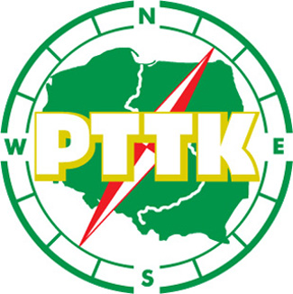
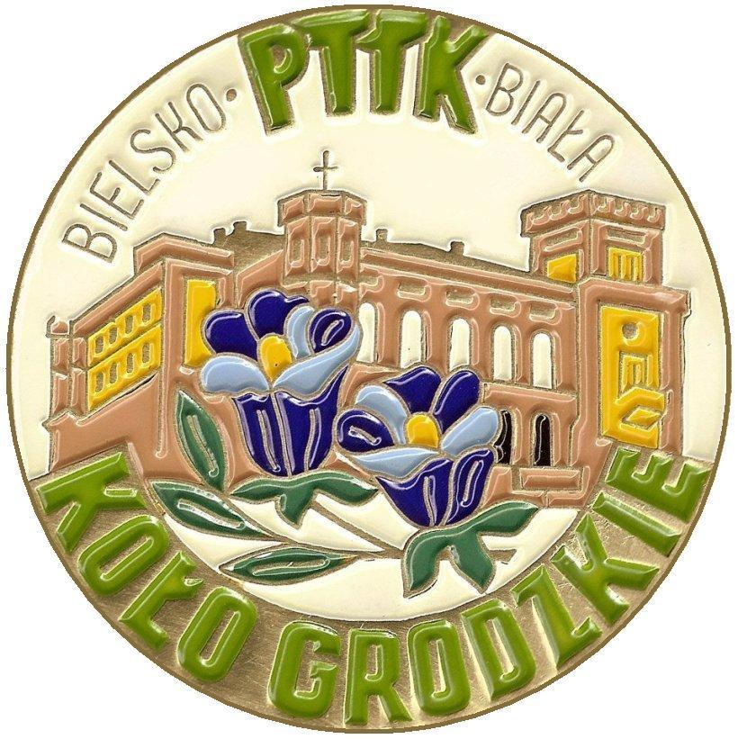
POLSKIE TOWARZYSTWO TURYSTYCZNO-KRAJOZNAWCZE
ODDZIAŁ PTTK „PODBESKIDZIE” w BIELSKU-BIAŁEJ
KOŁO GRODZKIE
im. Tomasza Wróbla
ODZNACZONE ZŁOTĄ HONOROWĄ ODZNAKĄ PTTK
ul. Wzgórze 9, 43-300 BIELSKO-BIAŁA
tel. 33 812-24-00 www.kologrodzkie.bielskobiala.pttk.pl
_____________________________________________________________________________________________________________________________________

KOŁO GRODZKIE PTTK

Członków Koła na rozpoczęcie sezonu turystycznego
w

w dniach 05-06.04.2025 roku.

Zakwaterowanie uczestników: od godz. 15⁰⁰ – 16⁰⁰.
Obiadokolacja: godz. 16⁰⁰.
Zgłoszenia wraz z wpisowym w kwocie: 150,00 zł.
dla członków Koła z opłaconą składką za 2025 rok
Przyjmuje Koło Grodzkie PTTK w Bielsku-Białej ul. Wzgórze 9 do dnia 19.03.2025 roku w każdą środę miesiąca od godz. 15⁰⁰ – 17⁰⁰.
W ramach wpisowego uczestnicy otrzymują: nocleg, obiadokolację, śniadanie,
UWAGA: prosimy o zabranie kiełbasy na ognisko

Kierownik imprezy: Krystyna Dunat tel. 694 619376

„Impreza na zasadzie samoorganizacji”

